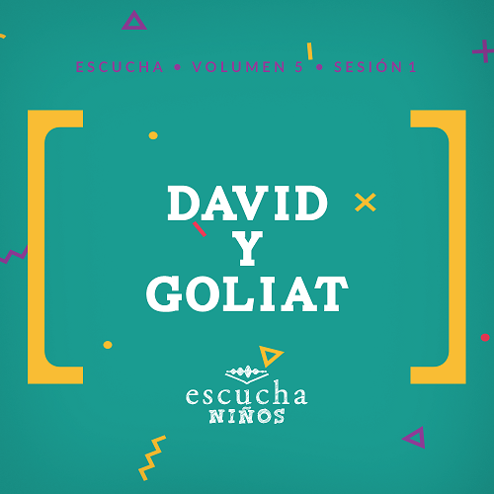Presentación para el líder
En Escucha, los niños explorarán las maravillosas verdades de la Palabra de Dios, la Biblia. En esta sesión, descubrirán la verdad increíble e importante que con Dios ellos pueden ser valientes. Aprenderán cómo Dios preparó a David para enfrentar sin temor a su enemigo y vencerlo. Dios todavía está con nosotros hoy, infundiéndonos valor para enfrentar a nuestros enemigos y librar batallas con su ayuda.

Lección bíblica
David y Goliat
1 Samuel 17:32–51
Verdad de fe
Con Dios, yo puedo ser valiente.
Versículo de fe
Mateo 5:16 (NTV)
De la misma manera, dejen que sus buenas acciones brillen a la vista de todos, para que todos alaben a su Padre celestial.

Preparación para la sesión
Tiempo de preparación para el líder: 20–25 minutos
Materiales necesarios
Grupo grande
- Biblia (NTV)
- Cantos de adoración (Se sugiere buscar en Internet canciones alegres y dinámicas relacionadas con la Biblia y con el tema)
- Aquellos grupos que no usen celulares o tabletas también necesitarán:
    - Proyector o televisor
    - Computadora o laptop
    - Video Cuenta regresiva – 60 segundos
    - Video o Diapositiva Normas
    - Diapositiva Verdad de fe
    - Video o Diapositiva Versículo de fe
    - Diapositivas Lección bíblica 1–3
    - Video Lección bíblica A
    - Video Lección bíblica B
- Escalera, suficientemente alta para que el líder quede a una estatura de 3 metros (9 pies)
- Caja o bolsa de merienda
- Un bastón o una vara
- Cinco piedras
- Honda
Grupo pequeño
- Papel, algunas hojas para cada niño
- Cinta adhesiva para colocar en el piso
- Cuatro baldes grandes
- Repaso del Versículo de fe – Grupo pequeño
- Crayolas o marcadores
- Hoja de actividad – Grupo pequeño, una por niño

Para descargar los videos de las sesiones, las diapositivas y el material para imprimir, visita: ProyectoCompromisoBiblico.com/Descargas

Preparación
Grupo grande
- Descargar los videos y las diapositivas si correspondiera.
- Elegir cantos de alabanza y tenerlos listos para su reproducción.
- Colocar la escalera en el escenario.
Grupo pequeño
- Poner una tira de cinta adhesiva en el centro del área de tu grupo pequeño para demarcar dos lados.
- Escribir el Versículo de fe en hojas de papel, una o dos palabras en cada hoja del papel. Hacer una bola de papel para formar una «piedra de papel» y ponerlas en un balde. Tener listos dos baldes de «piedras» para cada grupo.
- Imprimir la hoja para el Repaso del Versículo de fe – Grupo pequeño, una hoja por equipo.
- Usar la cinta adhesiva que se usó en la parte Conexión del grupo o marca en el piso la línea de salida.
- Colocar los dos baldes a unos tres metros (10 pies) de la línea de salida, un balde por equipo
- Imprimir la Hoja de actividad – Grupo pequeño, una hoja por niño

¿Es la primera vez que enseñas Escucha para Niños? Lee la Guía para el facilitador.
Grupo grande
30 minutos
Verifica qué materiales se necesitan al comienzo de la sesión.

Introducción
¡Bienvenidos! ¿Están contentos de estar aquí? (Respuesta del grupo) ¡Yo sí! Tengo muchas ganas de escuchar lo que la Palabra de Dios nos enseñará. ¿Alguna vez tuvieron que enfrentarse a una situación que parecía demasiado grande o difícil para arreglárselas solos? (Escucha las respuestas). ¿Enfrentaron el problema con valor o huyeron? (Escucha las respuestas).
Todos alguna vez tendremos que enfrentar problemas y grandes batallas en la vida, pero no tenemos que enfrentarlos solos. Siempre tendremos a Dios a nuestro lado para ayudarnos a pelear nuestras batallas. Nuestra Verdad de fe hoy será: Con Dios, yo puedo ser valiente.
• Mostrar Diapositiva Verdad de fe.
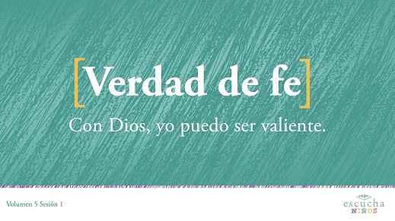
¿Se animan a repetirla conmigo a la cuenta de tres? 1, 2, 3. Con Dios, yo puedo ser valiente.
¡Una vez más! Con Dios, yo puedo ser valiente. ¡Qué bien que la dicen!
Repaso de las Normas (opcional)
¿Quién quiere pasarla bien hoy? (Respuesta del grupo) Yo también quiero pasarla bien. Por eso, antes de empezar, vamos a recordar las Normas. Miremos el video.
• Mostrar Video Normas.
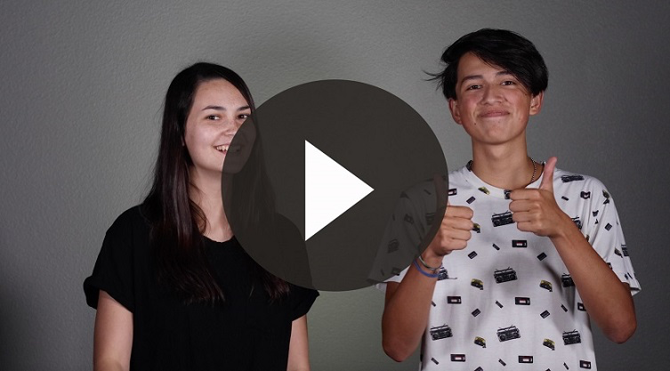

Juego
Piedra, papel, o tijera
No requiere preparación previa.
Vamos a jugar una variante de «Piedra, papel, o tijera». Ustedes van a jugar contra mí. Esta versión es algo diferente. A la cuenta de tres, todos elegimos una acción al mismo tiempo.
El juego es así: Si elijo «piedra», el que elija «tijera» se tiene que sentar. Todos los que elijan «piedra» continúan de pie. Si elijo «tijera», los que elijan «papel» se sientan y los que elijan «piedra» permanecen de pie. Si elijo «papel», los que eligieron «piedra» se sentarán, pero los niños que eligieron «tijera» permanecen de pie. Jugaremos hasta que solo quede uno de ustedes de pie.
• Párate en el frente del salón o sobre la plataforma, de frente a los niños.
• Muéstrales las tres acciones que los niños tienen que hacer para jugar.
• Piedra = Enrollarse como una bola en el piso
• Papel = Pararse erguidos con los brazos a cada lado.
• Tijera = Pararse erguidos con los brazos y las piernas abiertas, formando una gran X
• Practiquen las acciones con los niños un par de veces.
• Variante: Los niños mayores se pueden turnar para ser el líder y dirigir las rondas.
¡Qué divertido! Ahora es tiempo de pararnos de un salto para alabar a Jesús. ¿Listos? ¡Todos de pie! ¡Alabemos a Dios!

Adoración
Una manera de adorar a Dios es cantando. Vamos a alabar juntos a Dios.
• Dirige a los niños en el canto de una o dos canciones de alabanza. Lee las sugerencias al principio de la sesión.

Lección bíblica
La lección bíblica de hoy es para cualquiera que alguna vez tuvo que enfrentar un problema grande o difícil. Levanten la mano si alguna vez les pasó. (Respuesta del grupo) Tal vez algunos están enfrentando un problema justamente en este momento, en el hogar o en la escuela.
El protagonista de nuestra lección bíblica tuvo que enfrentarse a algo enorme, literalmente enorme. Tuvo que enfrentar a un gigante. Sin embargo, sabía que no tenía nada que temer de su enemigo porque Dios estaba de su lado. Quizás ya adivinaron a quién me refiero, hablo de un muchacho llamado David. Antes de entrar de lleno en nuestra historia bíblica, oremos para pedirle a Dios que nos enseñe algo nuevo de este relato de la Biblia.
Oración
Querido Dios, gracias porque tú estás siempre a mi lado. Ayúdame a recordar que puedo ser valiente y enfrentar mis batallas contigo. Amén.
Video introductorio
Hoy vamos a descubrir cómo podemos ser valientes con la ayuda de Dios. Veamos qué están haciendo nuestros amigos de ¡Desafío aceptado!
• Mostrar Video Lección bíblica A.
¡Qué bueno! ¿Aceptarían ese desafío? (Respuesta del grupo) ¡Escuchemos la historia bíblica de hoy!
Historia bíblica
Tomen su Biblia y ábranla en 1 Samuel 17.
En la última sesión, escuchamos cómo los israelitas quisieron tener un rey para ser como las demás naciones. El profeta Samuel sabía que Dios era el Rey de Israel, y un rey humano no sería bueno para ellos. Sin embargo, Dios le dijo a Samuel que les diera lo que pedían y que ungiera a Saúl como rey.
Para cuando se desarrolla la historia bíblica de hoy, el rey Saúl ya había cometido un grave error al desobedecer los mandamientos de Dios. Saúl continuaría siendo rey de Israel, pero Dios ya le había dicho a Samuel que ungiera a otra persona para ser rey. ¿A quién les parece que ungió rey? (Respuesta del grupo)
¡Por supuesto! Samuel ungió a David para ser el nuevo rey. Fue una sorpresa porque el rey Saúl era un líder militar fuerte y David no era más que un pastor jovencito. Aunque David fue ungido rey, tuvo que esperar mucho tiempo antes de convertirse en rey.
• Mostrar Diapositiva – Lección bíblica 1.
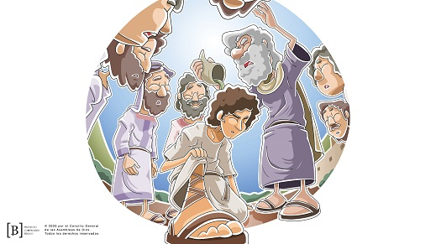
Durante el reinado del rey Saúl, los israelitas lucharon continuamente con los filisteos. Ellos estaban en guerra con el pueblo de Dios. En ese tiempo, los israelitas les tenían mucho miedo y con razón. Esa razón se llamaba Goliat.
• Consigue un voluntario adulto para que se trepe a la escalera y parezca que tiene unos tres metros (nueve pies) de estatura.
Cuando el ejército israelita se alineaba para luchar contra los filisteos, aparecía Goliat para desafiarlos. Eso sucedió por cuarenta días seguidos. La Biblia nos dice que Goliat medía casi tres metros de estatura y que contaba con una mejor armadura y armas para luchar.
• Pide al voluntario adulto que flexione los brazos y muestre los músculos parado en la escalera.
Goliat les dijo a los israelitas que, si un israelita salía a pelear con él y lo mataba, los filisteos se entregarían a ellos y los servirían. Goliat estaba seguro de que nadie se animaría a pelear contra él, y si alguno llegaba a animarse, estaba seguro de que lo vencería.
Seguro que ahora están pensado que entonces David dio un paso al frente para pelear, ¿no? (Respuesta del grupo) Pues no exactamente. David todavía estaba en su casa. Era el más joven de ocho hijos y solo sus tres hermanos mayores eran parte del ejército israelita. Pero, Isaí, el padre de David, lo envió al campamento israelita con un poco de comida para sus hermanos y su capitán.
• Pide un niño que se ofrezca a caminar por el salón con una caja o bolsa de merienda.
Cuando David llegó al campamento, oyó el desafío de Goliat y se sorprendió de que alguien se atreviera a retar a Dios y a su pueblo. Su hermano mayor se enojó con David por llegar y preguntar qué iban a hacer con Goliat. Le dijo a David que tendría que haberse quedado cuidando las ovejas.
Pero el rey Saúl se enteró de lo que decía David y lo llamó. Leamos su conversación en 1 Samuel 17:32–33.
• Lee o pide a un niño que lea 1 Samuel 17:32–33
Saúl no creía que David pudiera ganarle al gigante porque era solo un muchacho joven. Ni siquiera formaba parte del ejército. Pero David le explicó a Saúl cómo había peleado con un oso y un león para proteger a sus ovejas. Veamos qué pasó después.
• Lee o pide a un niño que lea 1 Samuel 17:37.
Con eso, Saúl se convenció, pero todavía quería ayudar a David. Le ofreció su armadura y su espada para derrotar a Goliat, pero David se sintió incómodo porque no estaba acostumbrado a usarlas. Prefirió ir a la batalla con las armas que le habían sido útiles en el pasado: la vara de pastor, una honda y cinco piedras.
• Mostrar Diapositiva – Lección bíblica 2.
• Pide un voluntario que haga como si recoge cinco piedras de un arroyo.
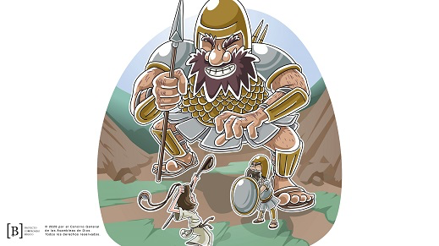
Goliat se burló de los israelitas por enviar un muchacho con una honda para pelear contra él y se burló de David. Pero David no le tenía miedo y le tenían sin cuidado las palabras hirientes de Goliat. Veamos cómo le contestó a Goliat.
• Lee o pide a un niño que lea 1 Samuel 17:45–47.
¡Qué palabras valientes! Mientras Goliat avanzó para atacar, David corrió para enfrentarse con él. Sacó una piedra, la puso en la honda y se la lanzó; la piedra se incrustó en la frente de Goliat. Goliat cayó de cara a piso.
• Mostrar Diapositiva – Lección bíblica 3.
• Pide dos voluntarios para representar a David haciendo girar la honda y a Goliat cayendo de cara al piso
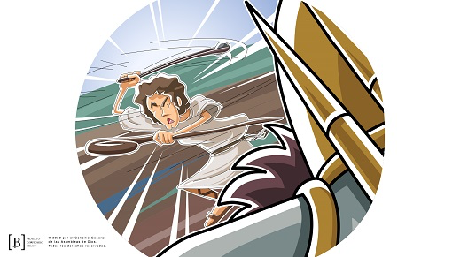
David corrió a donde estaba Goliat y le cortó la cabeza con su propia espada, y así derrotó al enemigo del ejército israelita. Cuando los filisteos vieron que su héroe había muerto, salieron huyendo. Dando un gran grito de triunfo los israelitas corrieron tras los filisteos. Dios había usado a un pastor joven, David, para derrotar al peor enemigo de Israel.
Enseñanza
Aunque esta no sea la primera vez que escuchan esta historia, es una historia impresionante porque nos muestra cómo Dios usa a cualquier persona para hacer grandes cosas para Él. David pudo responder como todos los demás israelitas cuando escuchaban el reto de Goliat. Pudo correr a su hogar para refugiarse con su padre, pero no lo hizo.
David vio que nadie más tenía el valor para hacer lo que había que hacer. Sabía que Dios le había dado la capacidad para derrotar a enemigos cuando protegía a sus ovejas, y sabía que Dios podía hacerlo de nuevo. Dios preparó a David para ayudarlo a hacer frente a esos enemigos y así le infundió confianza para cuando tuvo que derrotar a Goliat.
David puso en práctica nuestra Verdad de fe de hoy: Con Dios, yo puedo ser valiente. Él nunca hubiera podido enfrentar una tarea tan grande e imposible sin la ayuda de Dios. Aunque las ventajas parecían estar a favor de Goliat por su estatura y fuerza, David sabía que él tenía un Dios mucho más poderoso que lo ayudaría a derrotar a su enemigo.
De la misma manera en que Dios usó a David, Él puede usarnos a ti y a mí también. Cuando sabemos que Dios está con nosotros, podemos tener confianza y ser valientes para hacer frente a cualquier obstáculo, problema o gigante en nuestra vida.
Versículo de fe
La valentía y la confianza de David en Dios fueron un ejemplo increíble para todos los israelitas. Por eso es tan importante nuestro Versículo de fe. Nos recuerda que estamos llamados a ser un ejemplo para otros, y así guiarlos hacia Dios. Miremos el video y aprendamos este versículo.
• Mostrar Video Versículo de fe.
Mateo 5:16 (NTV)
De la misma manera, dejen que sus buenas acciones brillen a la vista de todos, para que todos alaben a su Padre celestial.

Oración y respuesta
Mientras oran, podrías poner de fondo una música suave de adoración.
Piensa en un problema que tienes que enfrentar ahora. Puede ser pequeño o grande como el gigante al que se enfrentó David. Dios quiere llenarte de fuerza para ser valiente y enfrentar el problema con Él siempre a tu lado y hasta el final. Oremos para pedirle a Dios que nos ayude con nuestros problemas.
• Espera mientras los niños oran. Luego comienza a cantar el canto de alabanza. La música de fondo ya podría estar sonando mientras los niños oran o podría ser un canto de alabanza para cantar juntos.
Canto de adoración
Pon una canción de adoración.
Video de cierre
Antes de reunirnos en los grupos pequeños para hacer las actividades, veamos cómo les fue a nuestros amigos de Desafío aceptado.
• Mostrar Video Lección bíblica B.
¡Aceptemos el desafío de Dash! Hablen con uno de sus padres, un maestro o un amigo y cuéntenle a qué le tienen miedo. Luego cuéntenle cómo Dios puede ayudarlos a ser valientes. Como dice nuestra Verdad de fe.
• Mostrar Diapositiva Verdad de fe.
Repítanla conmigo. Con Dios, yo puedo ser valiente.
¡Excelente! Sabía que la recordarían. Gracias por acompañarme hoy para aprender sobre Dios.
• Despídete de los niños para que pasen a los grupos pequeños o para que vayan a casa, si el encuentro termina aquí.
Grupo pequeño
30 minutos
Esta parte se puede hacer con todo el grupo de niños o en grupos pequeños. Durante las actividades en grupos pequeños, el objetivo es que los niños se acerquen a la Palabra de Dios y también se relacionen con los demás en su grupo. El líder del grupo pequeño se encargará de dirigir las actividades.

Conexión del grupo
¡Guerra de piedras!
Materiales necesarios
- Video Cuenta regresiva – 60 segundos
- Papel, algunas hojas por niño
- Cinta adhesiva para colocar en el piso
Preparación
- Colocar la cinta adhesiva a lo largo del centro de tu grupo para demarcar dos lados.
¡Tendremos una guerra de piedras! Cada equipo tendrá un minuto para crear tantas «piedras» de papel como pueda. Luego, tendrán un minuto para lanzar las «piedras» al bando contrario y ganará el equipo que al cabo de un minuto tenga menos «piedras» de su lado.
• Divide el grupo en dos equipos. Entrega a cada grupo una pila de papel.
• Muéstrales cómo hacer una «piedra».
• Recuérdales no lanzar las «piedras» directamente contra los compañeros del otro bando.
• Jueguen más rondas si se dispone de tiempo.

Repaso de la lección bíblica
Materiales necesarios
- Una Biblia para cada niño

No requiere preparación previa.
Repaso de la historia bíblica: 1 Samuel 17:32–51
Me encanta servir a un Dios que nos ayuda a enfrentar todos los desafíos, por más grandes que sean. ¡No hay nada que nuestro Dios no pueda hacer! Nuestra historia bíblica de hoy nos enseña cómo Dios ayudó a un muchacho llamado David a pelear una batalla que parecía imposible de ganar. Dios preparó a David para esa batalla y le dio todo lo que necesitaba para ganar. Encontramos esta historia en 1 Samuel 17.
• Divide el pasaje en porciones más pequeñas para que los voluntarios las lean en voz alta.
Verdad de fe
Ese pasaje de la Escritura nos recuerda nuestra Verdad de fe: Con Dios, yo puedo ser valiente.
• Mostrar Diapositiva Verdad de fe.
Vamos a repetirla. Con Dios, yo puedo ser valiente.
Ahora, solo los varones. Con Dios, yo puedo ser valiente.
Y ahora, solo las niñas. Con Dios, yo puedo ser valiente.

Reflexión en grupo
Puedes usar todas o solo algunas de las preguntas como iniciadoras de la conversación. Las preguntas marcadas con asterisco (*) están pensadas para estimular la conversación. Adáptalas a los intereses y la madurez del grupo. En general, los niños mayores tendrán más capacidad que los menores de profundizar en los temas.
Preguntas
¿Qué trabajo hacía David para su familia?
¿Por qué le tenían miedo a Goliat los soldados israelitas?
¿Cómo crees que se habrá sentido David en el campo de batalla frente a Goliat?
¿Pensaron el rey Saúl y los israelitas que ganaría David?
¿Cómo se sintieron ellos cuando David venció a Goliat?
* ¿A qué le tienes miedo?
* ¿Alguna vez hiciste algo que tenías miedo de hacer? ¿Cómo te sentiste después?
* Cuándo haces algo que tienes miedo de hacer, ¿tienes más miedo de volver a hacerlo?, ¿o menos?
* Menciona algunas maneras en que Dios te ayuda a ser valiente.
* ¿Cómo sabes que Dios estará contigo?

Aplicación y respuesta
Aprendemos del ejemplo de David y de muchos otros héroes de la Biblia. Dios usa gente común y corriente, como tú y yo, para hacer cosas extraordinarias e increíbles. ¿Cómo pudieron hacerlo? No tenía nada que ver con ellos, sino con el Dios a quien servían. David derrotó a Goliat porque Dios estaba de su lado. Nosotros también podemos tener la misma valentía y confianza que tuvo David porque seguimos al mismo Dios poderoso.
¿Recuerdan nuestra Verdad de fe? Vamos a repetirla.
• Mostrar Diapositiva Verdad de fe.
Con Dios, yo puedo ser valiente.
Desarrolla un hábito
Anima a los niños a escoger un objeto cotidiano para asociarlo a la Verdad de fe.
Esta semana, sal a pasear por tu vecindario o por el parque con tu familia o amigos. Cuando veas una piedra en el suelo, levántala. Ora a Dios y agradécele por darte la valentía para enfrentar tus problemas con su ayuda, como ayudó a David a pelear contra Goliat.
Oración
Oremos y pidamos a Dios que nos ayude.
Gracias, Dios, por prepararme y darme todo lo que necesito para enfrentar mis problemas. Contigo, puedo ser valiente. Amén.

Repaso del Versículo de fe
Materiales necesarios
- Repaso del Versículo de fe – Grupo pequeño
- Cinta adhesiva para colocar en el piso
- Cuatro baldes vacíos
Preparación
- Imprimir la hoja para el Repaso del Versículo de fe – Grupo pequeño, una hoja por equipo.
- Usar la cinta adhesiva que se usó en la parte Conexión del grupo o marca en el piso la línea de salida.
- Colocar los dos baldes a unos tres metros (10 pies) de la línea de salida, un balde por equipo.
Nuestro Versículo de fe para hoy es Mateo 5:16. Nos habla sobre cómo podemos ser ejemplo para otros y así guiarlos a Dios.
• Mostrar la Diapositiva Versículo de fe.
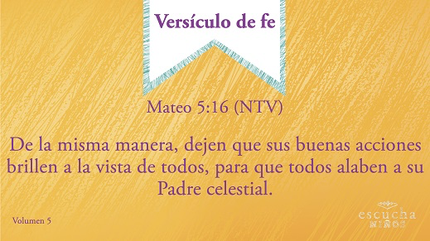
Mateo 5:16 (NTV)
De la misma manera, dejen que sus buenas acciones brillen a la vista de todos, para que todos alaben a su Padre celestial.
Práctica del Versículo de fe
Vamos a grabar este versículo en el corazón y la mente, ¡para recordarlo siempre!
• Repitan el versículo varias veces. Usa tu creatividad para practicar el versículo. Divide al grupo y que compitan entre sí. Intenten repetirlo usando diferentes voces o timbres de voz. Pide a los niños que sugieran otras formas de practicarlo. ¡Diviértanse!
Diversión con el Versículo de fe
Lanza la piedra
Vamos a formar dos equipos. Cada equipo comenzará con un balde lleno de «piedras». Cada piedra en su balde tiene algunas palabras del Versículo de fe. Tienen que lanzar todas las piedras de su balde al balde vacío. Cuando todas las piedras estén en el segundo balde, el equipo sacará las «piedras», las abrirán y pondrán el versículo en orden. Ganará el primer equipo en ordenar correctamente el versículo.
• Entrega a cada equipo un balde de «piedras».
• Pide que se paren detrás de la línea marcada en el piso y que lancen sus «piedras» al otro balde, a unos 3 metros de distancia.
• Si se dispone de tiempo, armen nuevos equipos y jueguen un par de veces.

Actividad creativa
Hoja para colorear – David y Goliat
Materiales necesarios
- Hoja de actividad – Grupo pequeño, una por niño
- Crayolas o marcadores
Preparación
- Imprimir copias de la Hoja de actividad – Grupo Pequeño, una hoja por niño.
Bien, hoy vamos a colorear un dibujo de David y Goliat. ¿Pueden encontrar todos los soldados escondidos? Mientras colorean su hoja, díganme algunas formas en que Dios los hace valientes.
• Brinda a cada niño la oportunidad de describir cómo Dios los hace valientes. Felicítalos.
Tengamos un momento de oración, para agradecer a Dios por ayudarnos cuando necesitamos su ayuda para ser valientes. Oremos.
Oración
Gracias, Dios, por ayudarme a ser valiente aun cuando siento que soy pequeño. Gracias por usarme, aunque soy un niño y por mostrarme lo poderoso que eres tú. Amén.

Repaso de la Verdad de fe
• Muestra la diapositiva Verdad de fe mientras llegan los padres.
• Aprovecha al máximo el tiempo con los niños, para que los padres vean lo que aprendieron. Pide que repitan la Verdad de fe y luego despídete de los niños para que se vayan con sus padres.
Lo que quiero que recuerden de la lección de hoy es nuestra Verdad de fe.
• Mostrar Diapositiva Verdad de fe.
Vamos a repetirla juntos: Con Dios, yo puedo ser valiente. ¡Fantástico!

Despedida
• Al retirarse a su hogar, los niños llevarán la Hoja de actividad – Grupo pequeño
• Recuerda a los padres que tengan el Devocional familiar con sus hijos.
• Recuérdales también la fecha y hora de la siguiente sesión.

